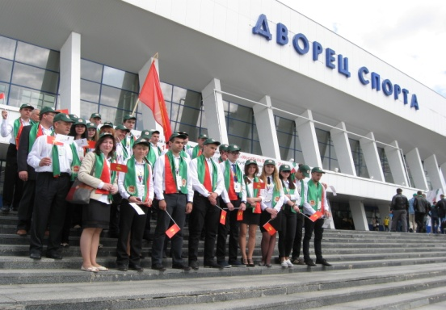
С 17 по 19 мая в городе Минске прошел республиканский этап ІІ Республиканского конкурса профессионального мастерства «World Skills Belarus 2016», где шестеро наших учащихся принимали участие в следующих компетенциях:

- «Каменные работы» - Аксень Артур;
- «Web-дизайн» - Васюк Владислав, Васильков Владимир;
- «Сетевое администрирование» - Бартош Дмитрий;
- «Информационные кабельные системы» - Жук Дмитрий;
- «Программное обеспечение бизнеса» - Чеберачко Денис.
17 мая 2016 года участников конкурса познакомили с площадками, условиями проведения конкурса, проверили готовность оборудования, материалов. Затем во Дворце спорта участников торжественно встретили на церемонии открытия ІІ Республиканского конкурса профессионального мастерства «World Skills Belarus 2016».
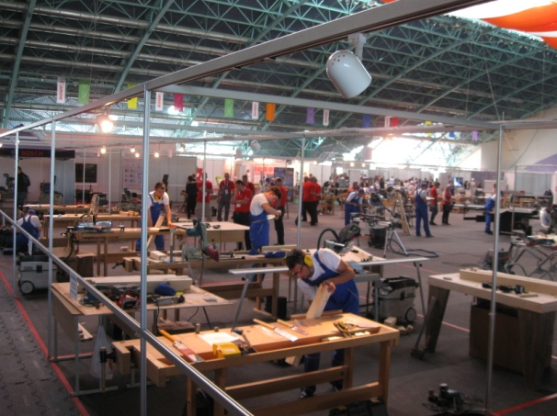
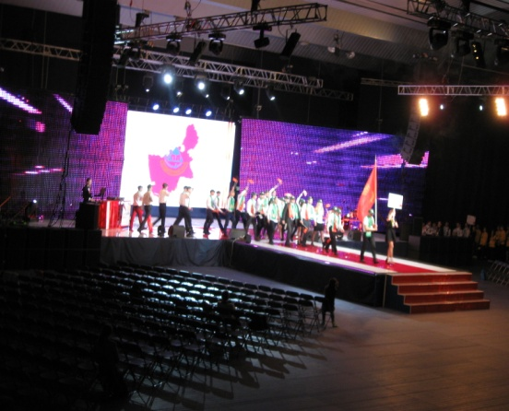

18 мая 2016 года в 9.00 между участниками конкурса начались соревнования. Задания оказались достаточно сложными. Юношам и девушкам предстояло применить все полученные ранее профессиональные знания, умения, навыки и творческие способности в выполнении предложенных заданий, в то же время от них требовалось максимальная собранность и стрессоустойчивость, каждый из участников ощущал свою ответственность за представление своего учебного заведения на столь высоком уровне.
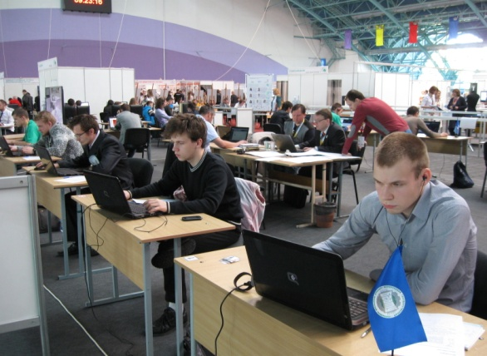
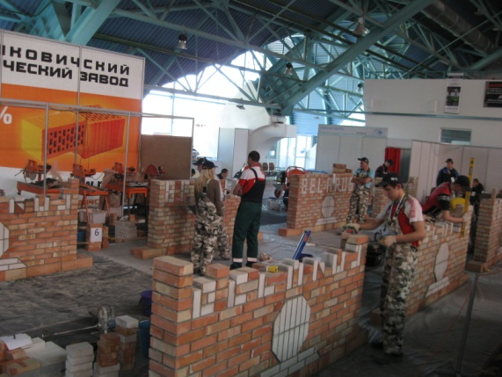

Два дня напряженной борьбы выявили победителей. К сожалению, наши учащиеся не стали победителями, но заняли 2 и 3 призовые места. Чеберачко Денис Андреевич, компетенция «Программное обеспечение бизнеса» - 2 место, Жук Дмитрий Вадимович, компетенция «Информационные кабельные системы» - 3 место. От того чтобы занять 1 место и поехать в Абу-Даби для участия в финале данного конкурса Чеберачко Дениса отделяли лишь 3 балла, тогда как Жук Дмитрий недобрал только 0,5 балла до присвоения 2 места.

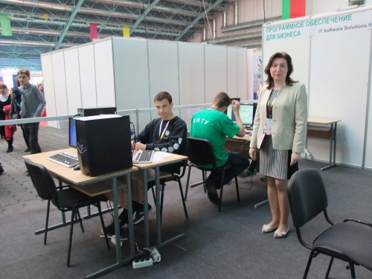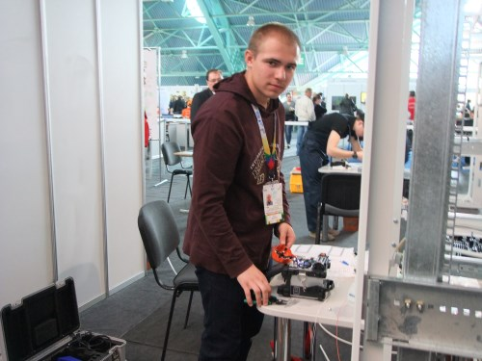

Мы уверены, что в дальнейшем выступления наших учащихся на подобных конкурсах будут еще более успешными и результативными.
Поздравляем!!!

